МИНИСТЕРСТВО ОБРАЗОВАНИЯ И НАУКИ РОССИЙСКОЙ ФЕДЕРАЦИИ
ФГБОУ ВЫСШЕГО ПРОФЕССИОНАЛЬНОГО ОБРАЗОВАНИЯ
«КУРГАНСКИЙ ГОСУДАРСТВЕННЫЙ УНИВЕРСИТЕТ»

РФ КГУ 090303.65.КР.101301107 5

Курсовой проект
По дисциплине «Криптографические методы защиты информации»

РУКОВОДСТВО ПОЛЬЗОВАТЕЛЯ
Листов 8

2015
АННОТАЦИЯ

Документ предназначен для конечного пользователя и содержит сведения о том, каким образом необходимо работать с программным продуктом, обеспечивать его работоспособность.

СОДЕРЖАНИЕ
Оглавление
1 НАЗНАЧЕНИЕ ПРОГРАММЫ 4
2 УСЛОВИЯ ВЫПОЛНЕНИЯ ПРОГРАММЫ 5
2.1 Программное обеспечение 5
2.2 Требования к аппаратуре 5
3 ВЫПОЛНЕНИЕ ПРОГРАММЫ 6
3.1 Запуск программы 6
3.2 Работа с программой 6

1 НАЗНАЧЕНИЕ ПРОГРАММЫ

Разработанный программный продукт предназначен для генерации случайных чисел с использованием источника энтропии.
Для работы с программой нет необходимости в высокой квалификации. Пользователям достаточно только внимательно прочитать руководство пользователя, чтобы понять из каких частей он состоит и как работать с ними.

2 УСЛОВИЯ ВЫПОЛНЕНИЯ ПРОГРАММЫ

Программа не требует инсталляции.

2.1 Программное обеспечение
- ОС Windows 7 / 8 / 10.

2.2 Требования к аппаратуре
- компьютер IBM PC или другой совместимый с операционной системой Windows.
Других требований к системе не имеется.

3 ВЫПОЛНЕНИЕ ПРОГРАММЫ

3.1 Запуск программы
Для запуска программы необходимы файлы
- RandomGen.exe.

3.2 Работа с программой

При запуске программы появляется главное окно программы (Рисунок 1).
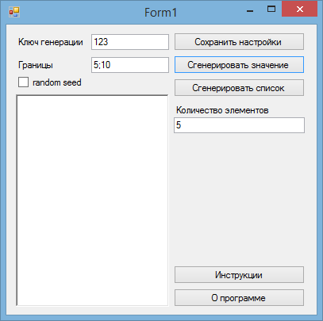
Рисунок 1 – Главное окно программы.
1. Нужно ввести значения коэффициентов ключа и границы (Рисунок 2). По умолчанию значения равны 123 и 5;10 соответственно.
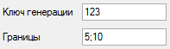
Рисунок 2 – Ввод коэффициентов.
2. Далее, в зависимости от поставленной цели, выбирается случайный ключ (переключателем). Далее необходимо сохранить конфигурацию (нажатие на кнопку “Сохранить настройки”). Далее нажать, в зависимости от цели, на одну из кнопок генерации. В результате, в текстовом поле появится результат операции (рисунок 3).

Рисунок 3 – Пример шифрования текста.
3. Для получения помощи по программе нажмите “Инструкции” (рисунок 5).
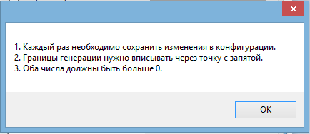
Рисунок 5 – окно «Помощь».
6. Для получения информации о программе нажмите Справка -> О программе (рисунок 6).
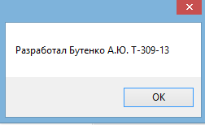
Рисунок 6 – Окно «О программе»
7. Для выхода из программы нажмите кнопку «Закрыть» в верхнем левом углу окна.

